**Aufgaben:**

In dem Film Leroy gibt es zwei Szenen mit einer filmischen Besonderheit: einem „Splitscreen“. Das Bild wird geteilt und zwei Handlungen an verschiedenen Orten sind gleichzeitig zu sehen.

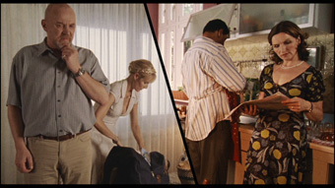

In Szene 1 (Kapitel 4, 04:10 – 05:53) telefonieren Leroy und Dimmi miteinander.

In Szene 2 (Kapitel 8, 02:40 – 03:13) unterhalten sich die Eltern von Eva und Leroy jeweils über die Beziehung der beiden.

a. Notiert zunächst den Unterschied zwischen den beiden Szenen. Beschreibt   
dabei sowohl die Einstellungsgrößen (wie viel ist zu sehen) als auch die Anordnung der Personen im Raum bzw. zueinander. Beschreibt auch die Gespräche.

Szene 1: ___________________________________________________________

_______________________________________________________________________________________________________________________________________________________________________________________________________________________________________________________________________________________________________________________________________________Szene 2: ___________________________________________________________

_______________________________________________________________________________________________________________________________________________________________________________________________________________________________________________________________________________________________________________________________________________

Überlegt, welchen Sinn (dramaturgische Funktion) die „Splitscreens“ jeweils haben. Vergleicht eure Ausführungen mit denen eurer Nachbarn und diskutiert eure Ergebnisse anschließend in der Klasse.

b. Überlegt zu zweit, welche anderen dramaturgischen Möglichkeiten es geben könnte, diese gleichzeitigen Handlungen (Parallelhandlungen) filmisch darzustellen. Stellt dies mit Hilfe eines Storyboards, bestehend aus 8 - 10 Bildern, dar.

Bilder: Erläuterungen:

_______________________________________________________________________________________________________________________________________________________________________________

_______________________________________________________________________________________________________________________________________________________________________________

_______________________________________________________________________________________________________________________________________________________________________________

_______________________________________________________________________________________________________________________________________________________________________________

_______________________________________________________________________________________________________________________________________________________________________________

Bilder: Erläuterungen:

_______________________________________________________________________________________________________________________________________________________________________________

_______________________________________________________________________________________________________________________________________________________________________________

_______________________________________________________________________________________________________________________________________________________________________________

_______________________________________________________________________________________________________________________________________________________________________________

_______________________________________________________________________________________________________________________________________________________________________________

c. In dem Film Leroy spielen drei jugendliche Paare eine Rolle: Achmed und die   
Bayerin (Kapitel 5, 00:00 – 00:40, Eva und Leroy (Kapitel 8,00:00 – 01:10) sowie Dimmi und Fanny (Kapitel 11, 00:13 – 00:48).

* Betrachtet in einer Kleingruppe, die aus und Jungen und Mädchen besteht, die drei Ausschnitte und beschreibt die Paare: Wer hat welche Rolle und welche Funktion haben die jeweiligen Partner in der Beziehung? Was erwarten sie voneinander?
* Notiert zudem, welche filmischen Gestaltungsmittel (Einstellungsgrößen, Kameraperspektiven, Bildaufteilung, Farbe, Licht usw.) die jeweiligen Beziehungen charakterisieren.
* Überlegt, welche Funktion die drei Paare für den Film haben.

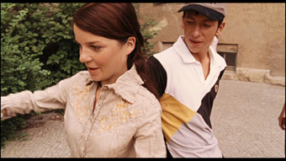­­­­­­­­­­­­­­­­­­­­­________________________________________

______________________________________________________________________________________________________________________________________________________________________________________________________________________________________________________________

Kapitel 5, 00:00 – 00:40

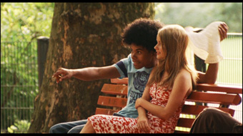______________________________________________________________________________________________________________________________________________________________________________________________________________________________________________________________________________________________________

Kapitel 8, 00:00 – 01:10

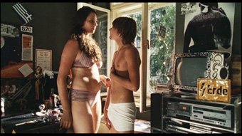______________________________________________________________________________________________________________________________________________________________________________________________________________________________________________________________________________________________________

Kapitel 11, 00:13 – 00:48